Diagram Perancangan Sistem
Sistem Informasi Peminjaman Barang Berbasis Web dengan QR Code
Laboratorium Kultur Jaringan, Sekolah Vokasi IPB University

Daftar isi:
- 1. Use Case Diagram
- 2. Activity Diagram — Peminjam
- 3. Activity Diagram — Admin
- 4. Class Diagram
- 5. Entity Relationship Diagram (ERD)
- 6. Logical Record Structure (LRS)
- 7. Sequence Diagram

Sumber setiap diagram (format Mermaid, .mmd) ada di folder docs/diagram dan bisa diedit lalu dirender ulang.

1. Use Case Diagram

Use Case Diagram keseluruhan sistem
Tiga aktor: Peminjam (tanpa login), Admin/Petugas Lab, dan Sistem (scheduler). Peminjam melihat katalog & jadwal, mengajukan, cek status, dan membatalkan. Admin login lalu memverifikasi, melakukan serah-terima & pengembalian lewat scan QR, mengelola data, laporan, dan pengaturan. Sistem otomatis mengirim email, menandai ajuan kedaluwarsa, dan mengirim pengingat.
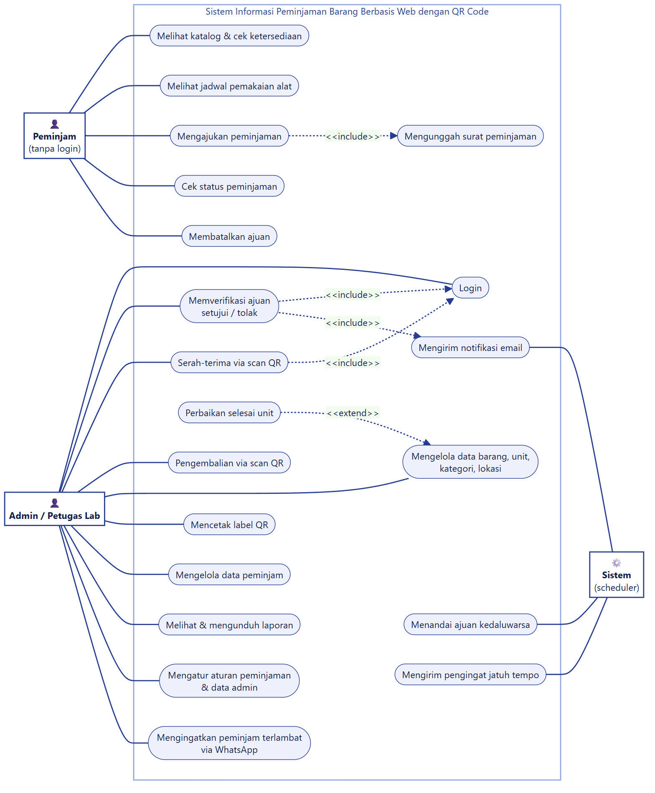
Gambar 1. Use Case Diagram keseluruhan sistem

Use Case Diagram rinci — Peminjam
Mengajukan peminjaman <<include>> mengisi identitas, memilih alat & tanggal, menyetujui syarat, mengunggah surat, dan menerima kode PJM + QR. Melihat katalog dapat diperluas (<<extend>>) dengan pencarian, filter, cek sisa unit per tanggal, dan detail alat.
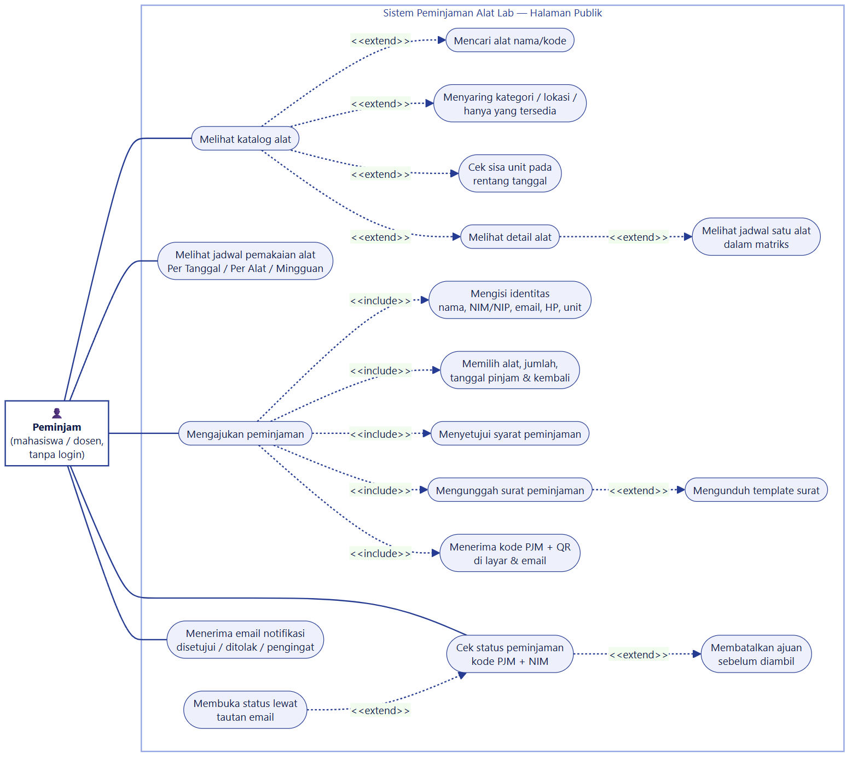
Gambar 2. Use Case Diagram rinci — Peminjam

Use Case Diagram rinci — Admin / Petugas Lab
Dikelompokkan per menu: Transaksi, Scan Barcode, Data Barang & Peminjam, serta Laporan & Pengaturan. Serah-terima dan pengembalian <<include>> input kode (kamera, scanner USB, atau manual).
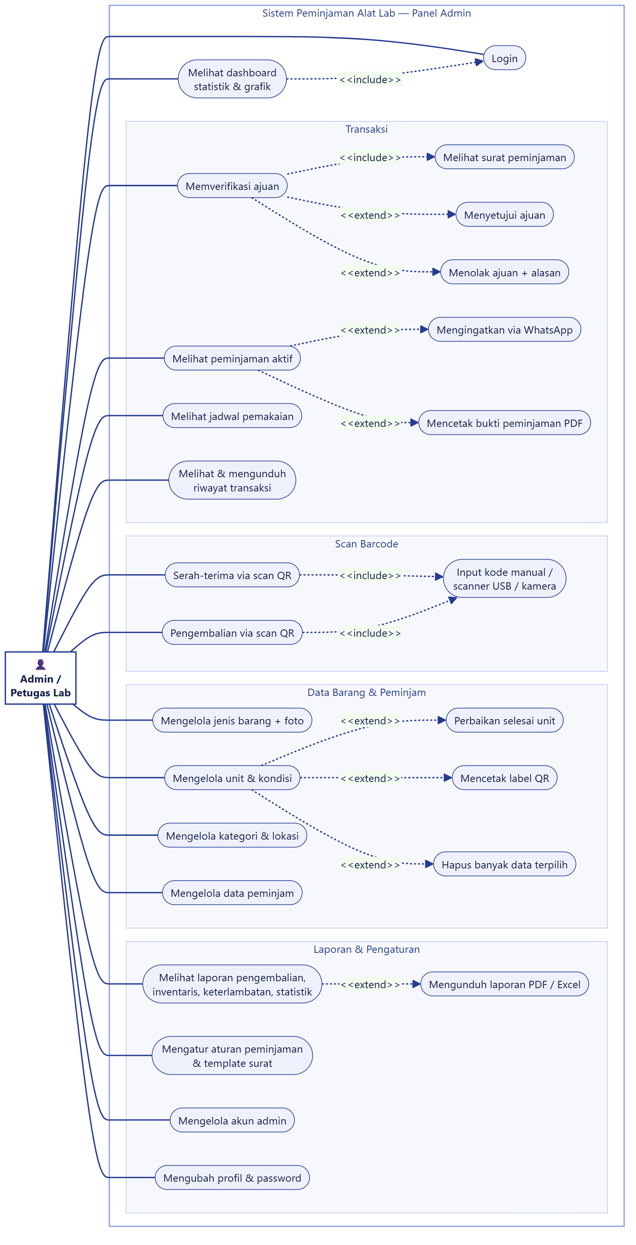
Gambar 3. Use Case Diagram rinci — Admin / Petugas Lab

2. Activity Diagram — Peminjam
Kolom kiri = tindakan pengguna (apa yang diklik), kolom kanan = respons sistem (apa yang muncul). Kotak kuning = keputusan, kotak merah = pesan gagal.

Activity Diagram — melihat katalog, detail alat, dan jadwal
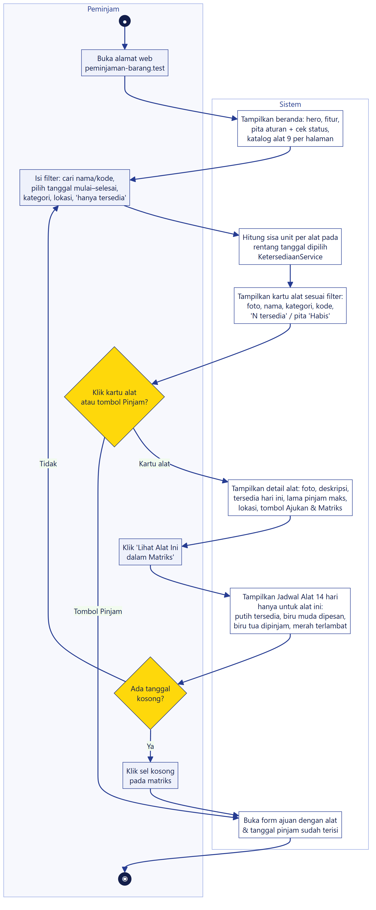
Gambar 4. Activity Diagram — melihat katalog, detail alat, dan jadwal

Activity Diagram — mengajukan peminjaman
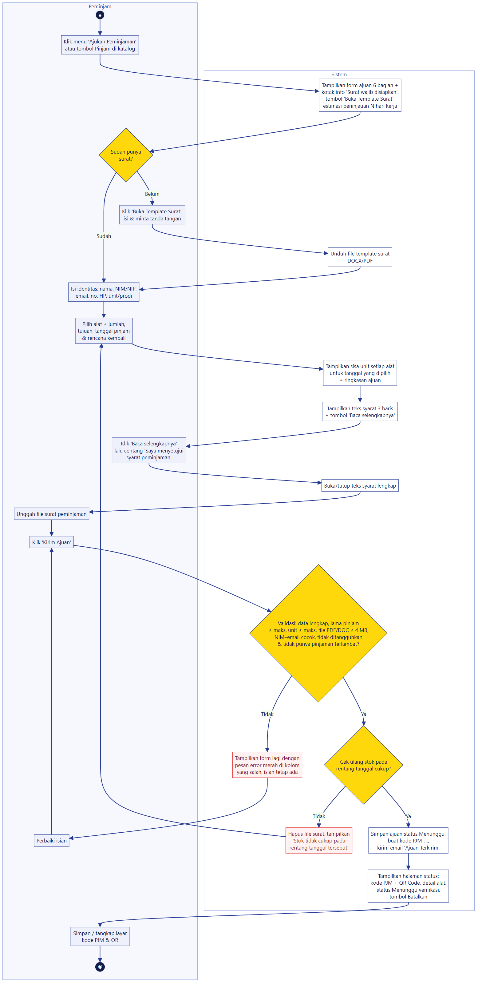
Gambar 5. Activity Diagram — mengajukan peminjaman

Activity Diagram — cek status dan membatalkan ajuan
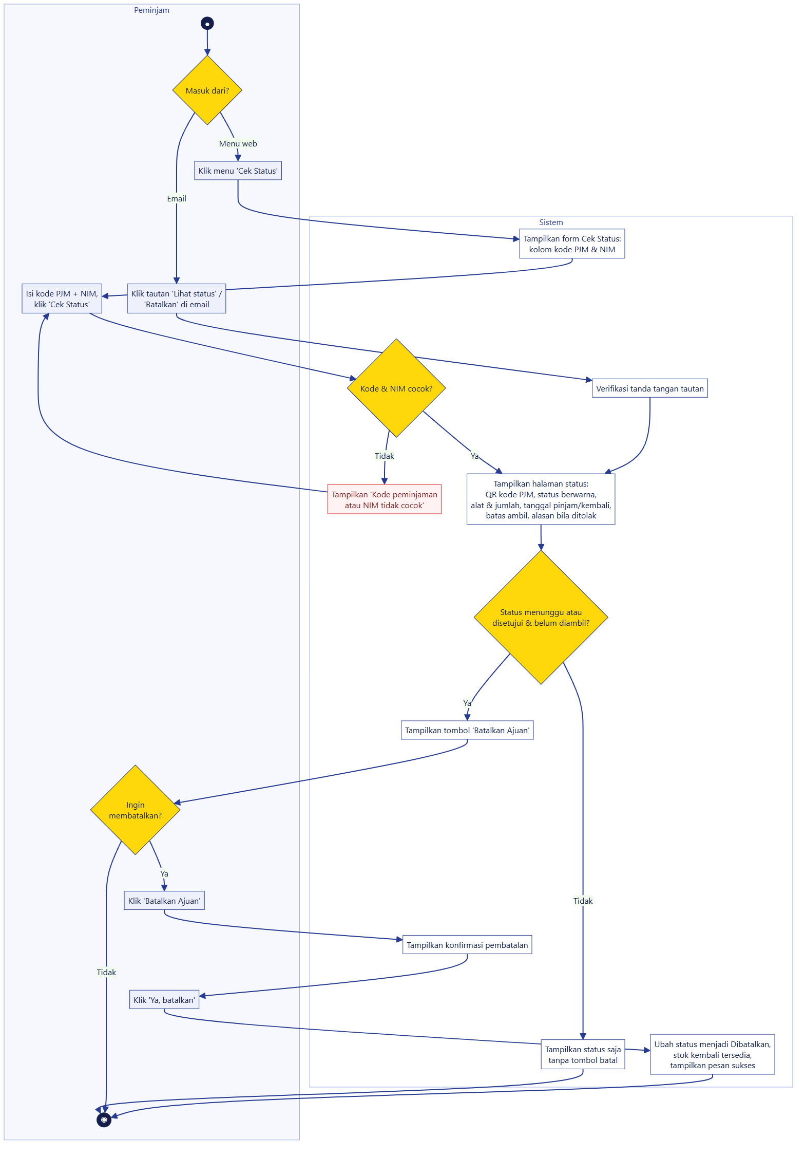
Gambar 6. Activity Diagram — cek status dan membatalkan ajuan

3. Activity Diagram — Admin
Kolom kiri = tindakan pengguna (apa yang diklik), kolom kanan = respons sistem (apa yang muncul). Kotak kuning = keputusan, kotak merah = pesan gagal.

Activity Diagram — login dan dashboard
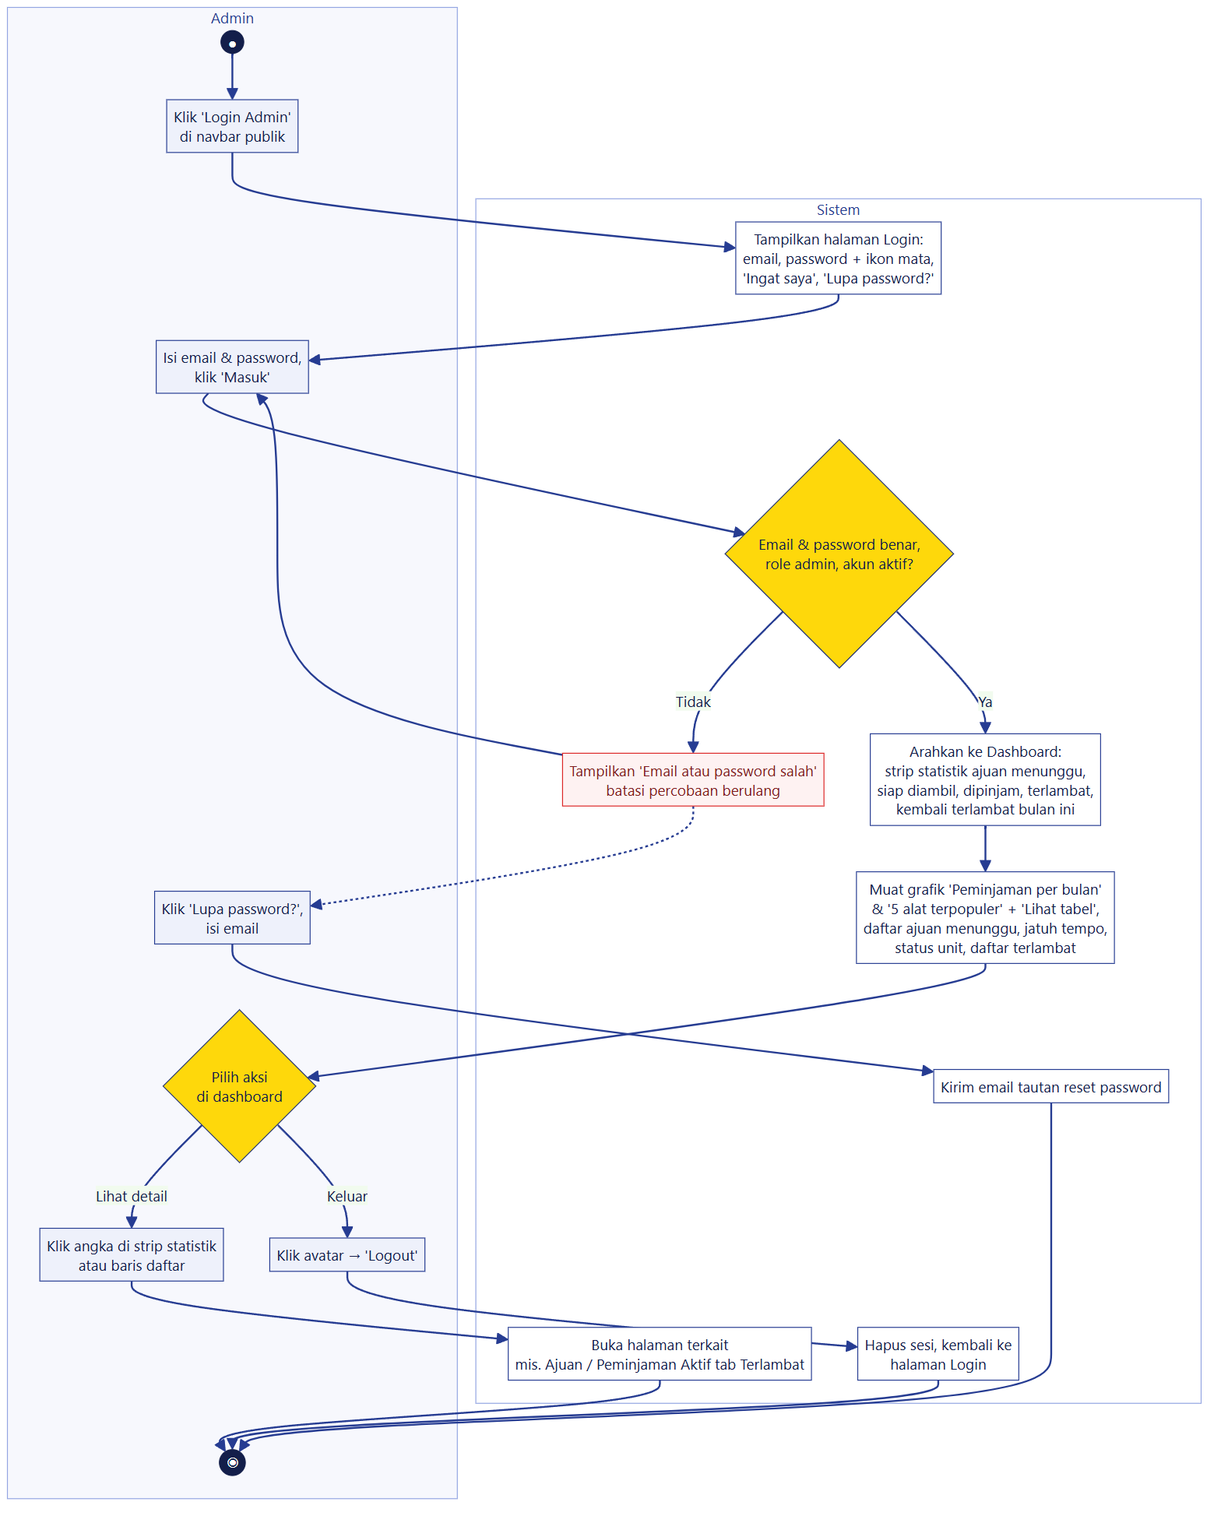
Gambar 7. Activity Diagram — login dan dashboard

Activity Diagram — memverifikasi ajuan
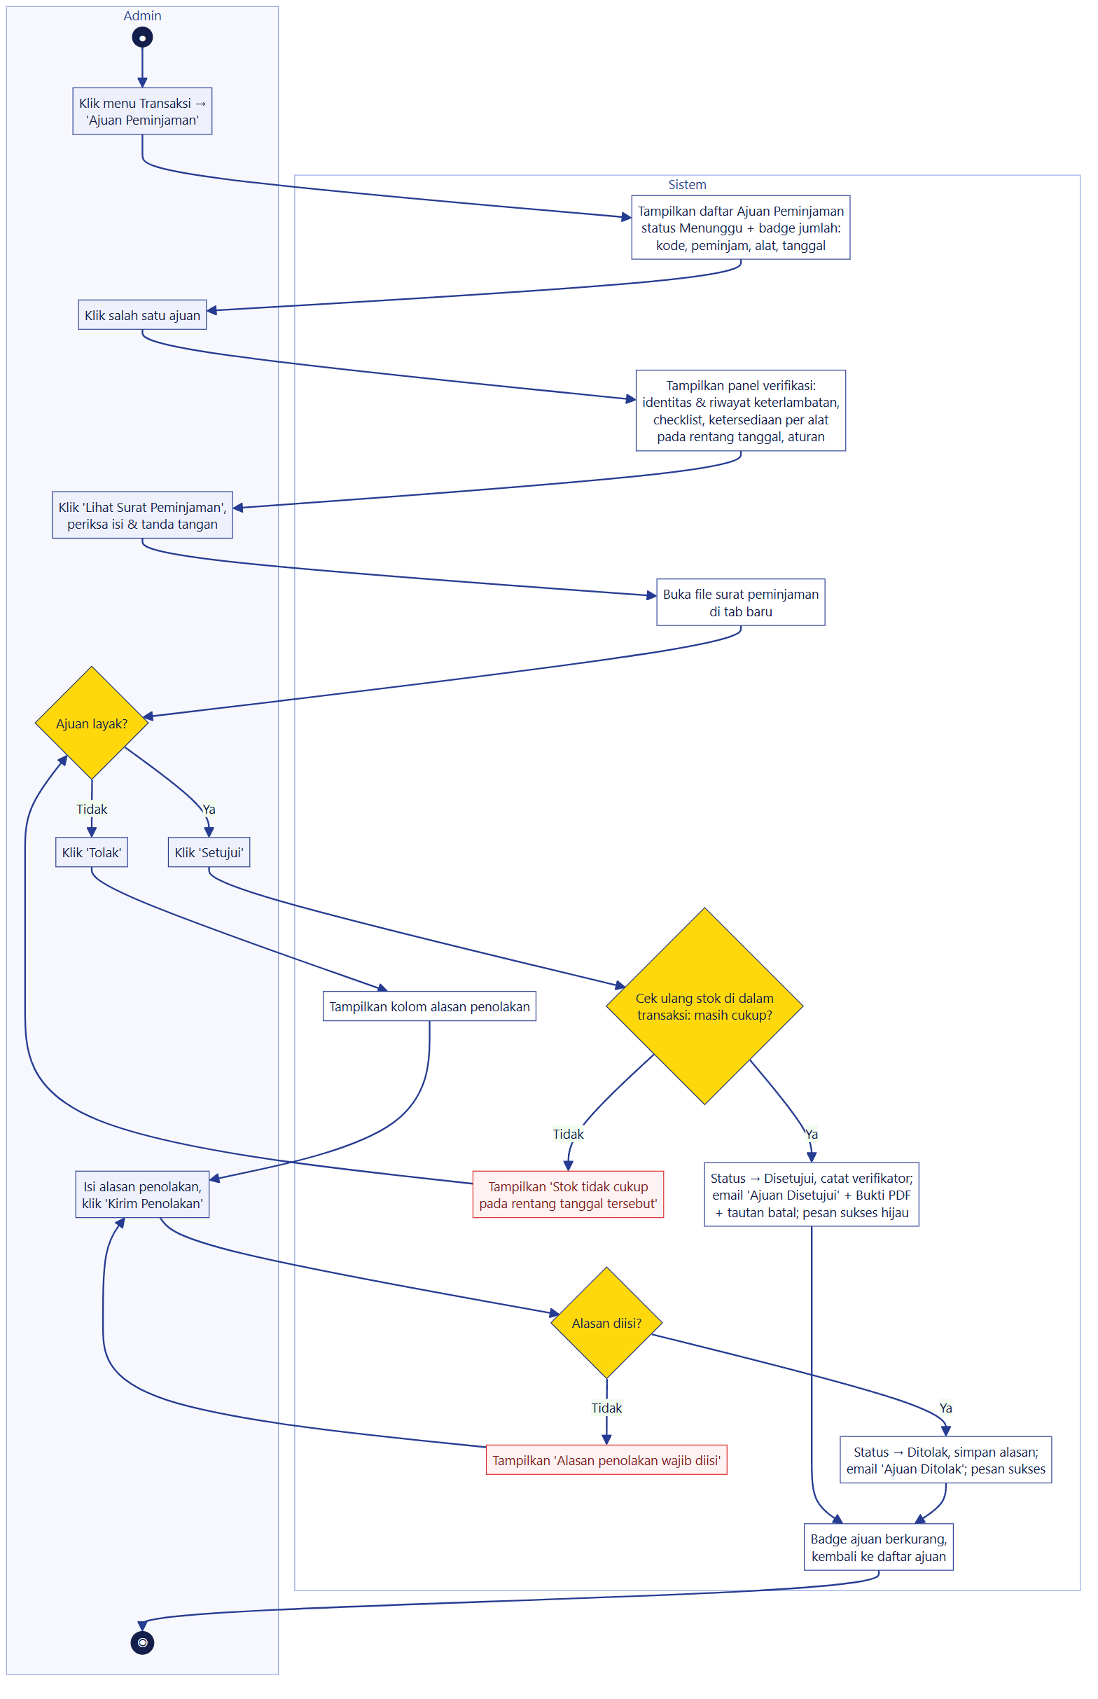
Gambar 8. Activity Diagram — memverifikasi ajuan

Activity Diagram — serah-terima dengan scan QR
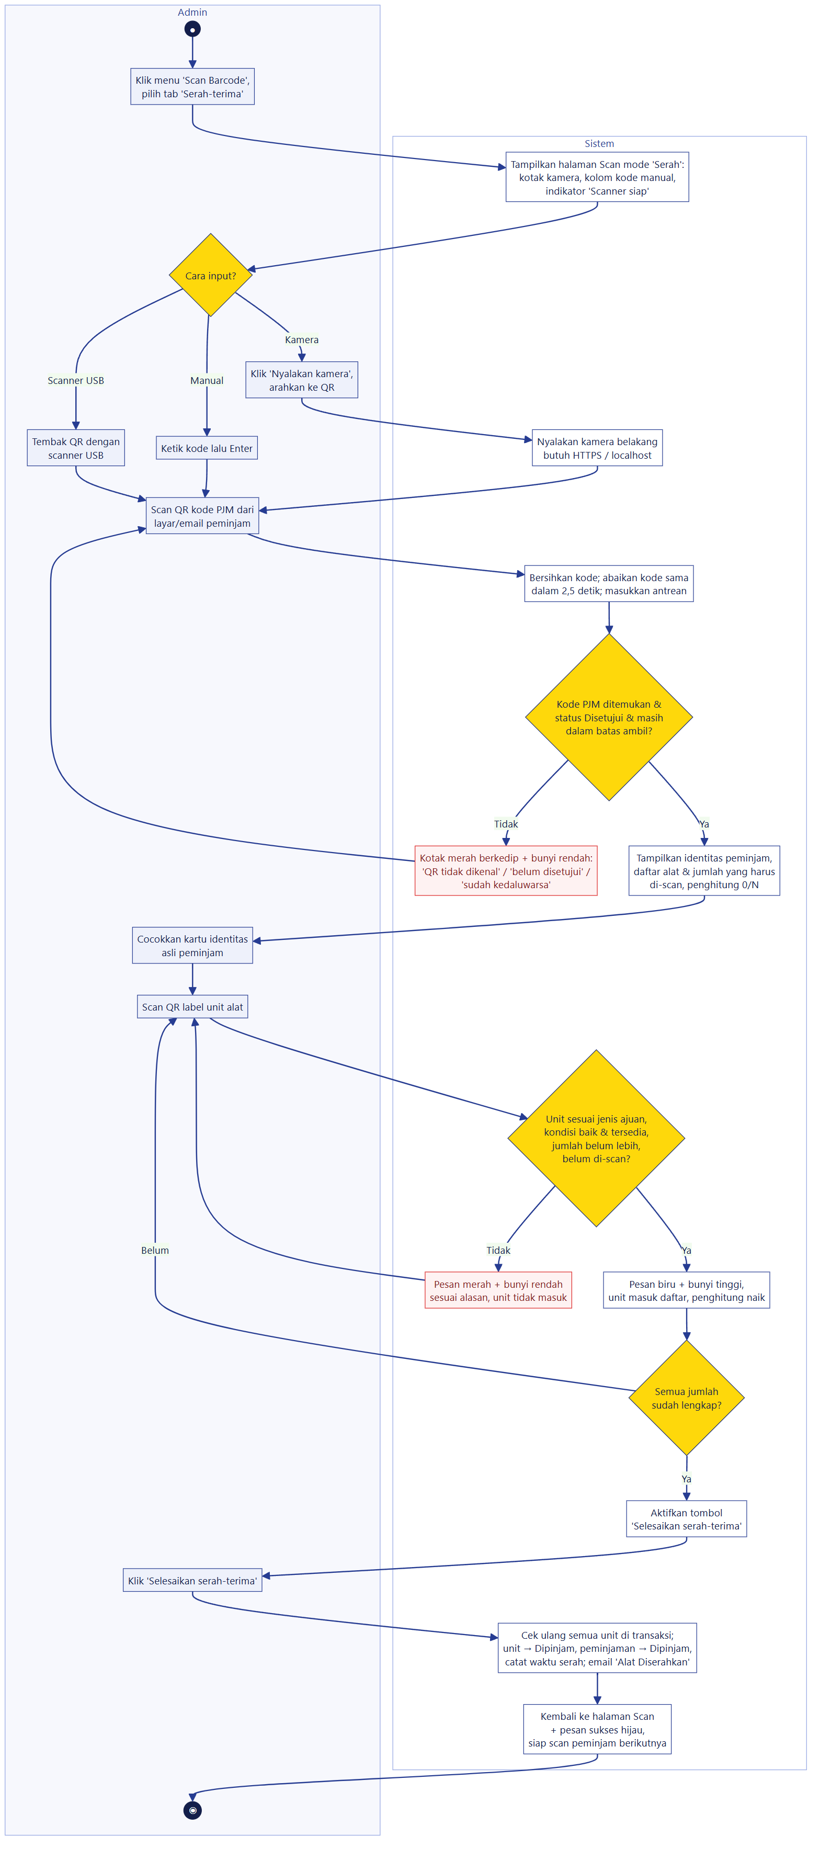
Gambar 9. Activity Diagram — serah-terima dengan scan QR

Activity Diagram — pengembalian alat
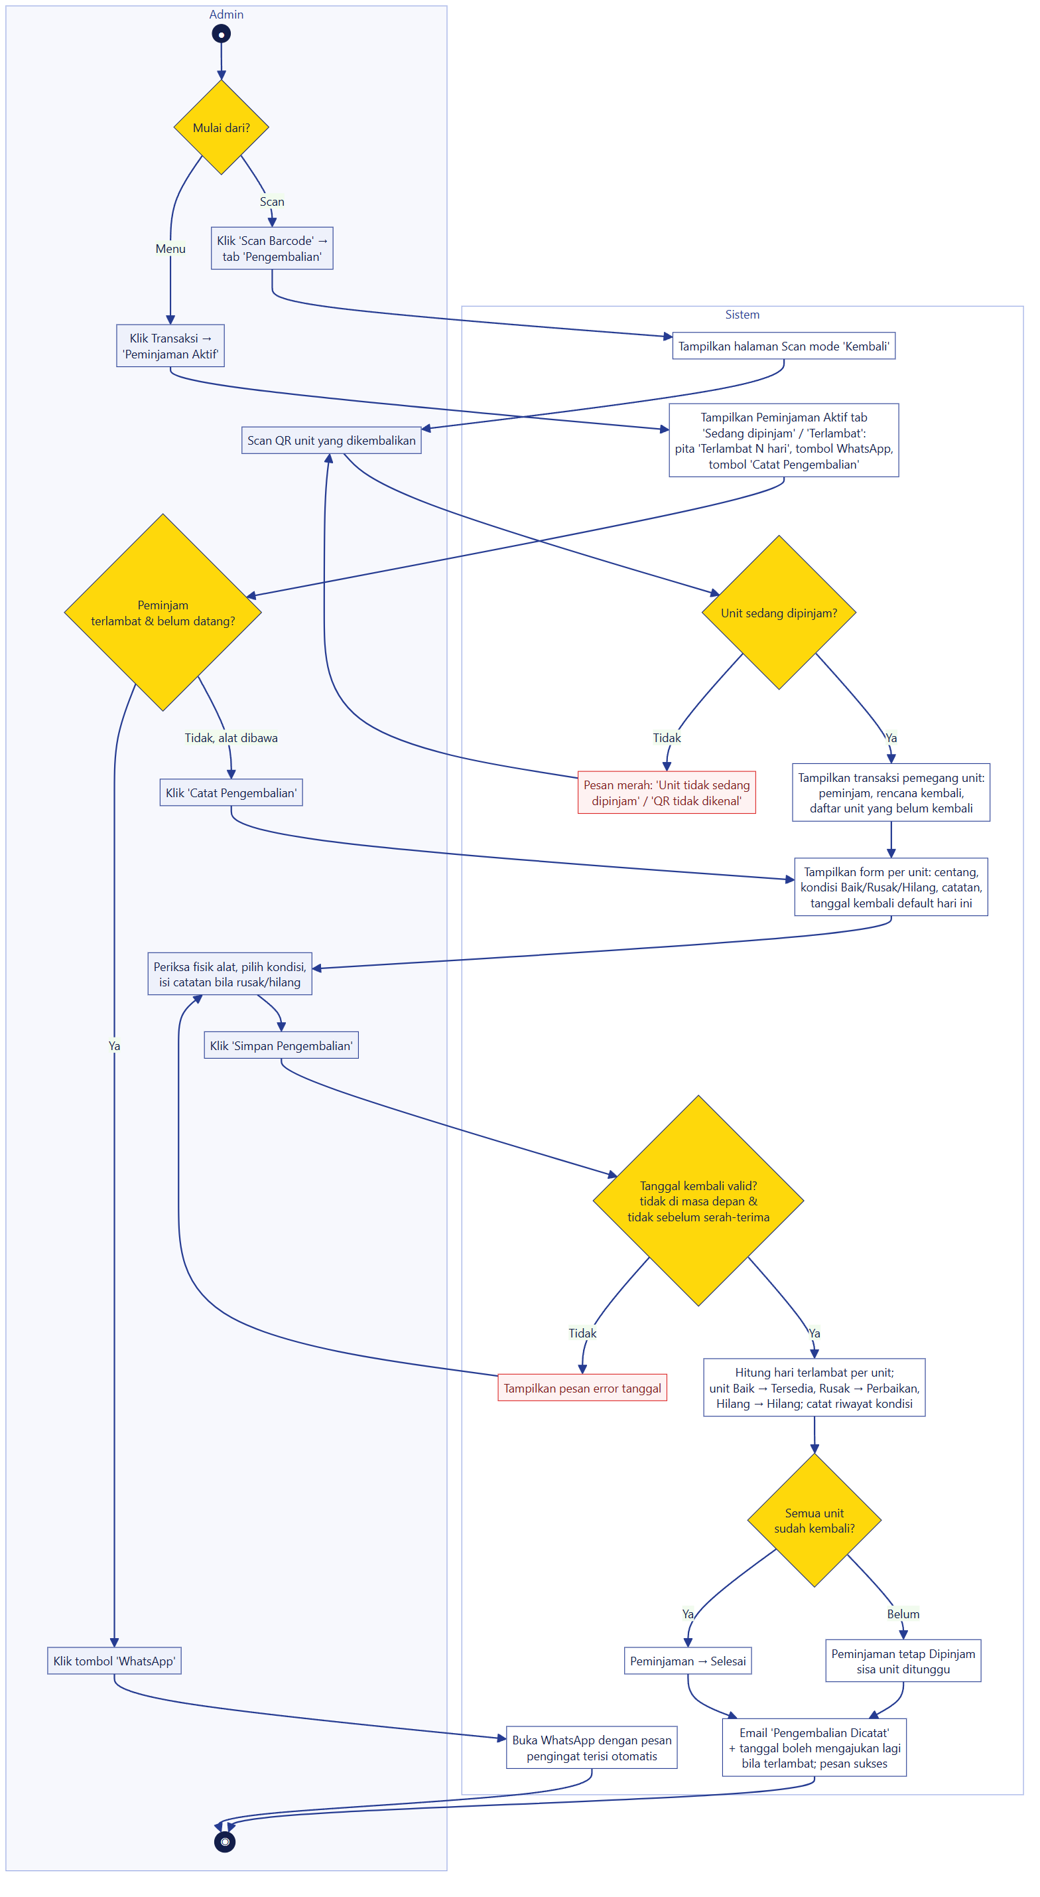
Gambar 10. Activity Diagram — pengembalian alat

Activity Diagram — menambah jenis barang dan unit
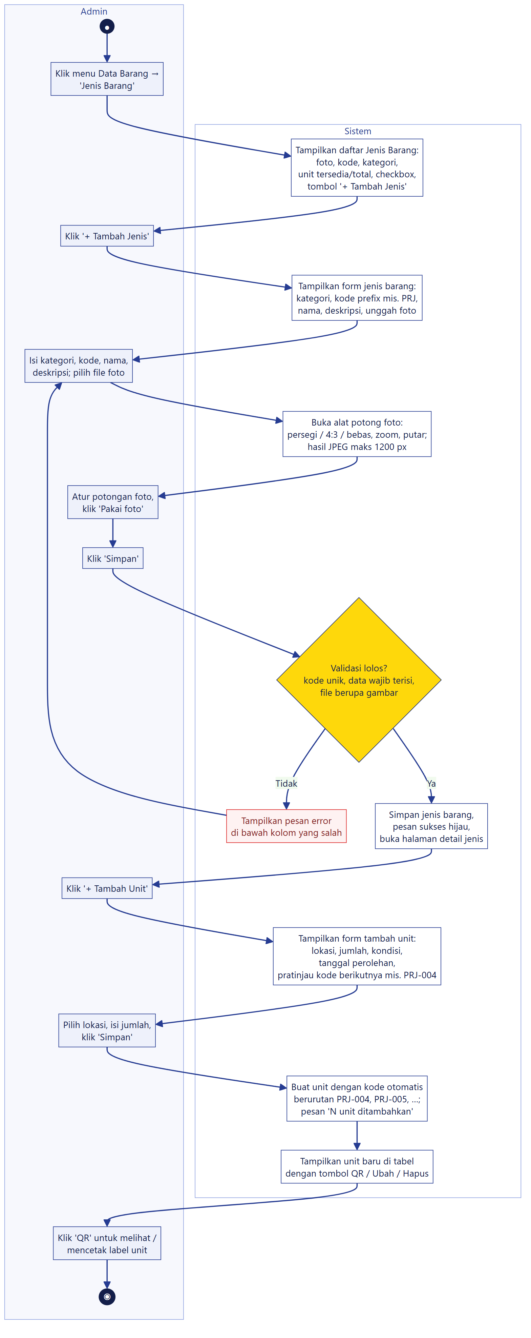
Gambar 11. Activity Diagram — menambah jenis barang dan unit

Activity Diagram — pilih banyak: cetak label & hapus terpilih
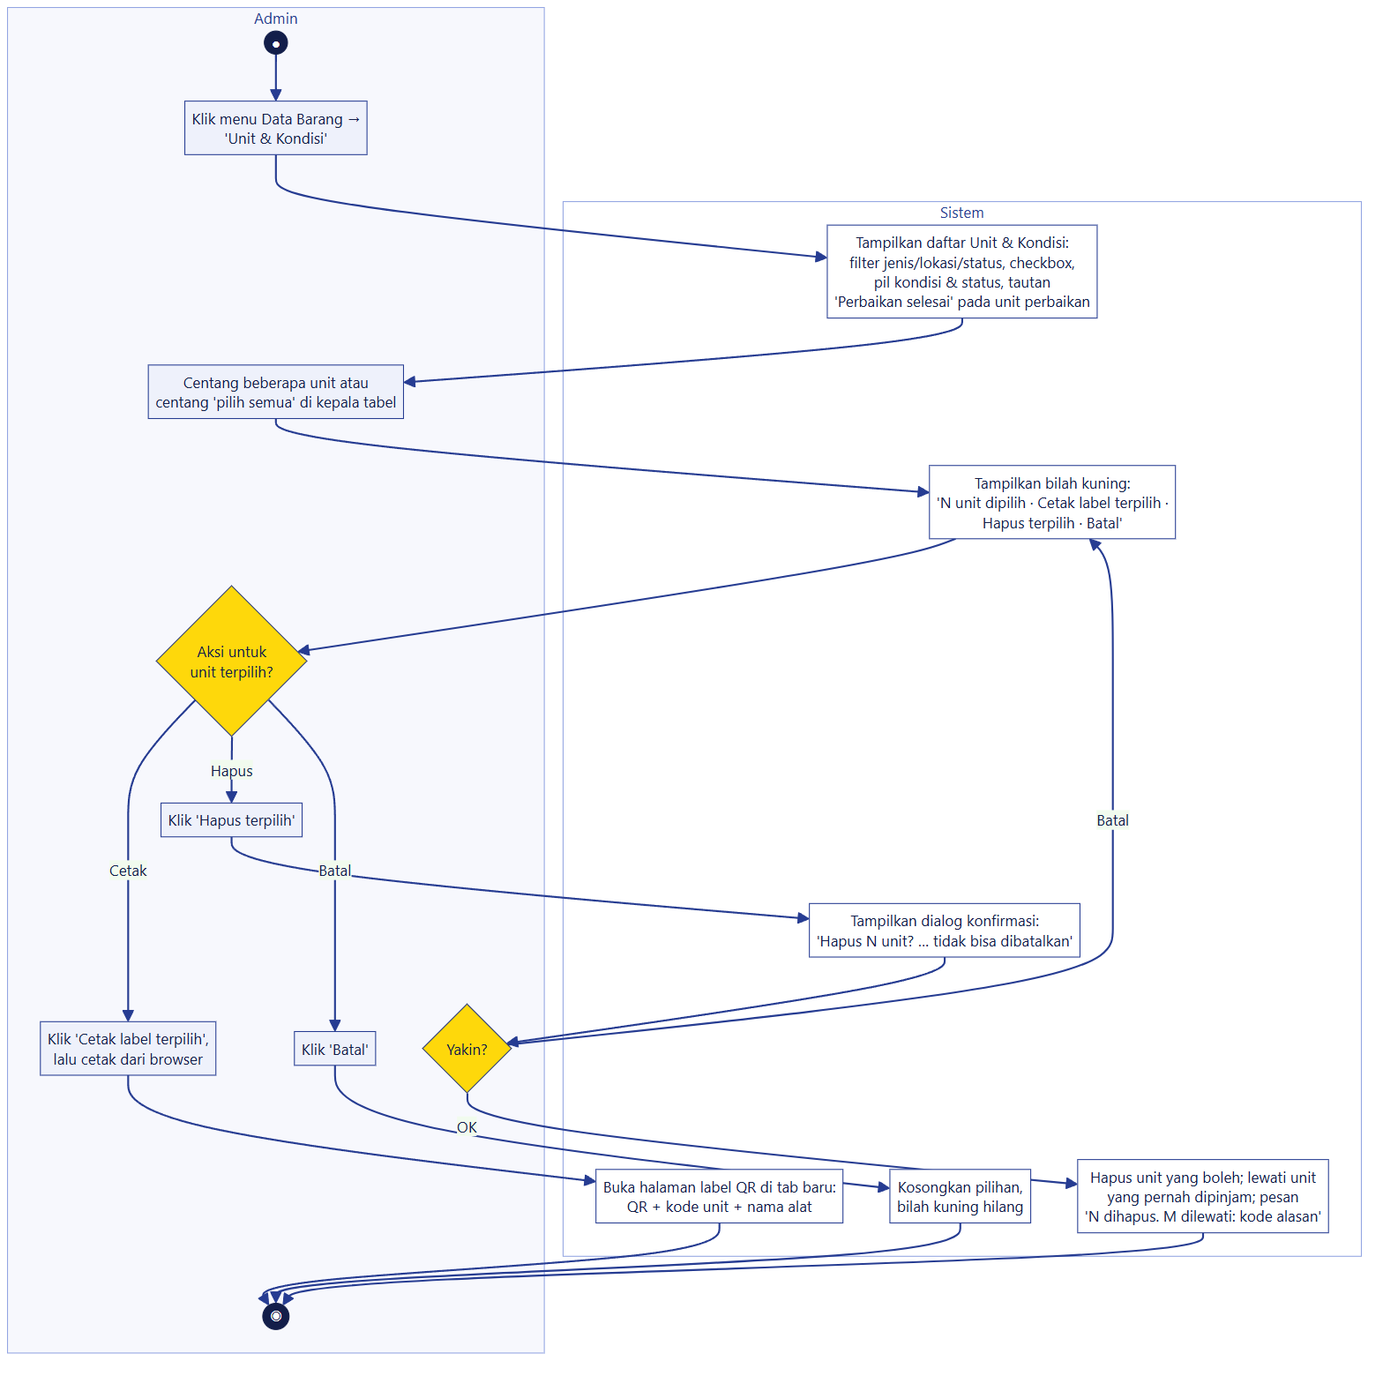
Gambar 12. Activity Diagram — pilih banyak: cetak label & hapus terpilih

Activity Diagram — perbaikan selesai unit rusak
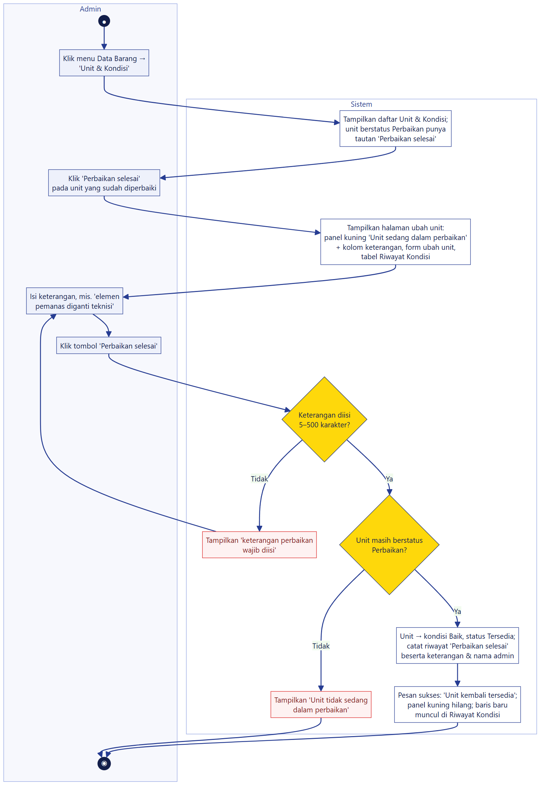
Gambar 13. Activity Diagram — perbaikan selesai unit rusak

Activity Diagram — melihat & mengunduh laporan
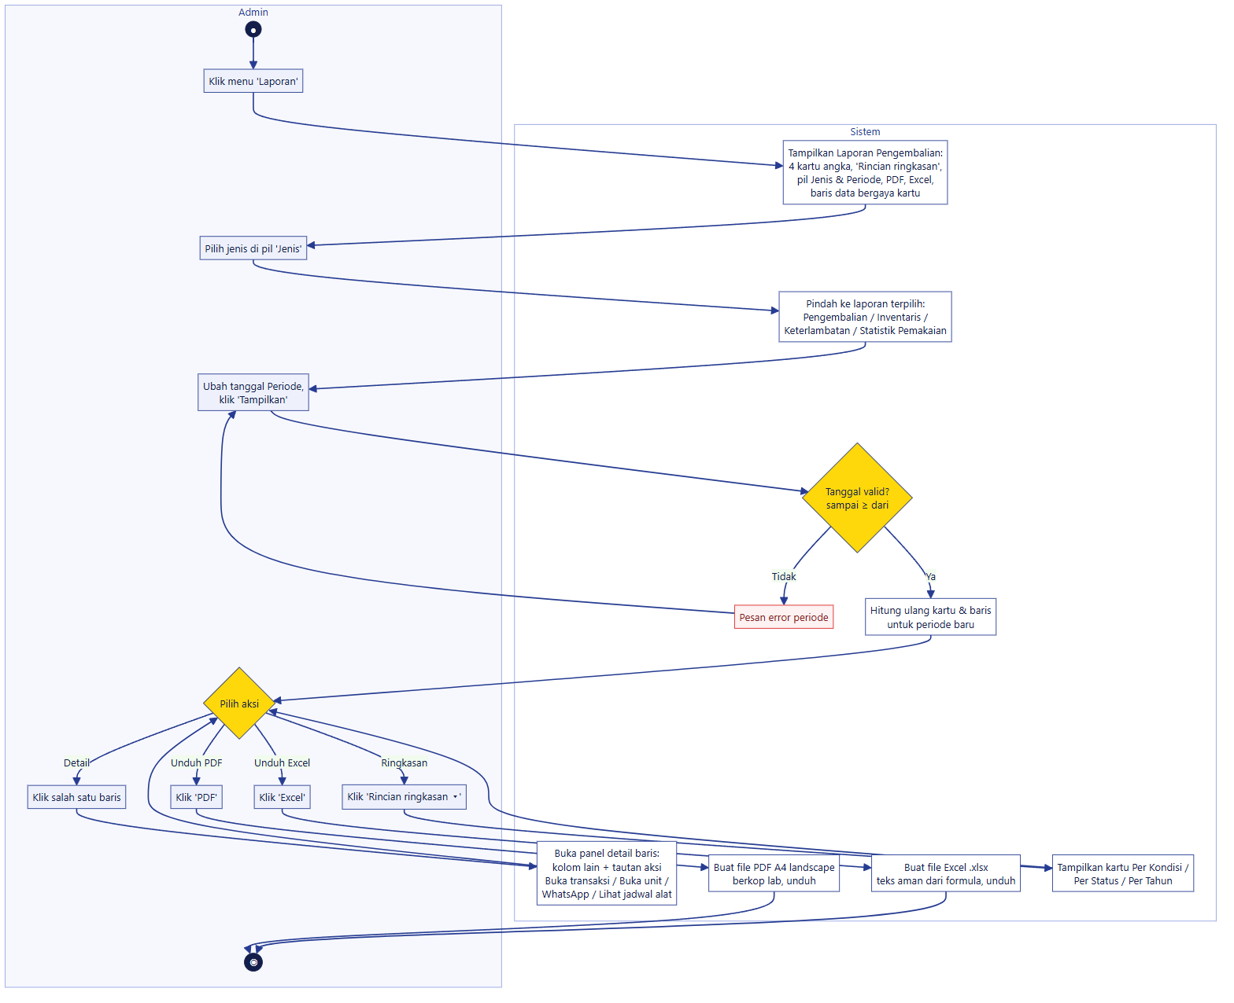
Gambar 14. Activity Diagram — melihat & mengunduh laporan

4. Class Diagram

Class Diagram model dan service utama
Kelas model (entitas) beserta atribut, method penting, dan relasinya; serta kelas service yang memuat logika bisnis. PeminjamanService memakai KetersediaanService, KeterlambatanService, dan KondisiUnitService; ScanService memakai PeminjamanService.
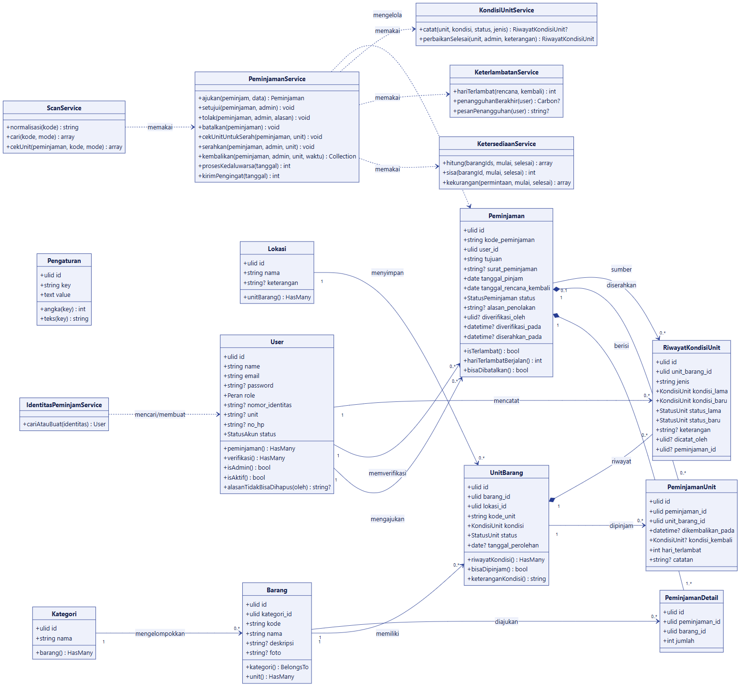
Gambar 15. Class Diagram model dan service utama

5. Entity Relationship Diagram (ERD)

ERD notasi Chen
Entitas (persegi biru), relasi (belah ketupat kuning) beserta kardinalitas 1, N, M, dan atribut utama (elips; garis bawah = kunci). Relasi M:N Peminjaman–Barang dipecah menjadi tabel peminjaman_detail, dan Peminjaman–Unit menjadi peminjaman_unit. Tabel pengaturan berdiri sendiri sehingga hanya ditampilkan pada LRS.
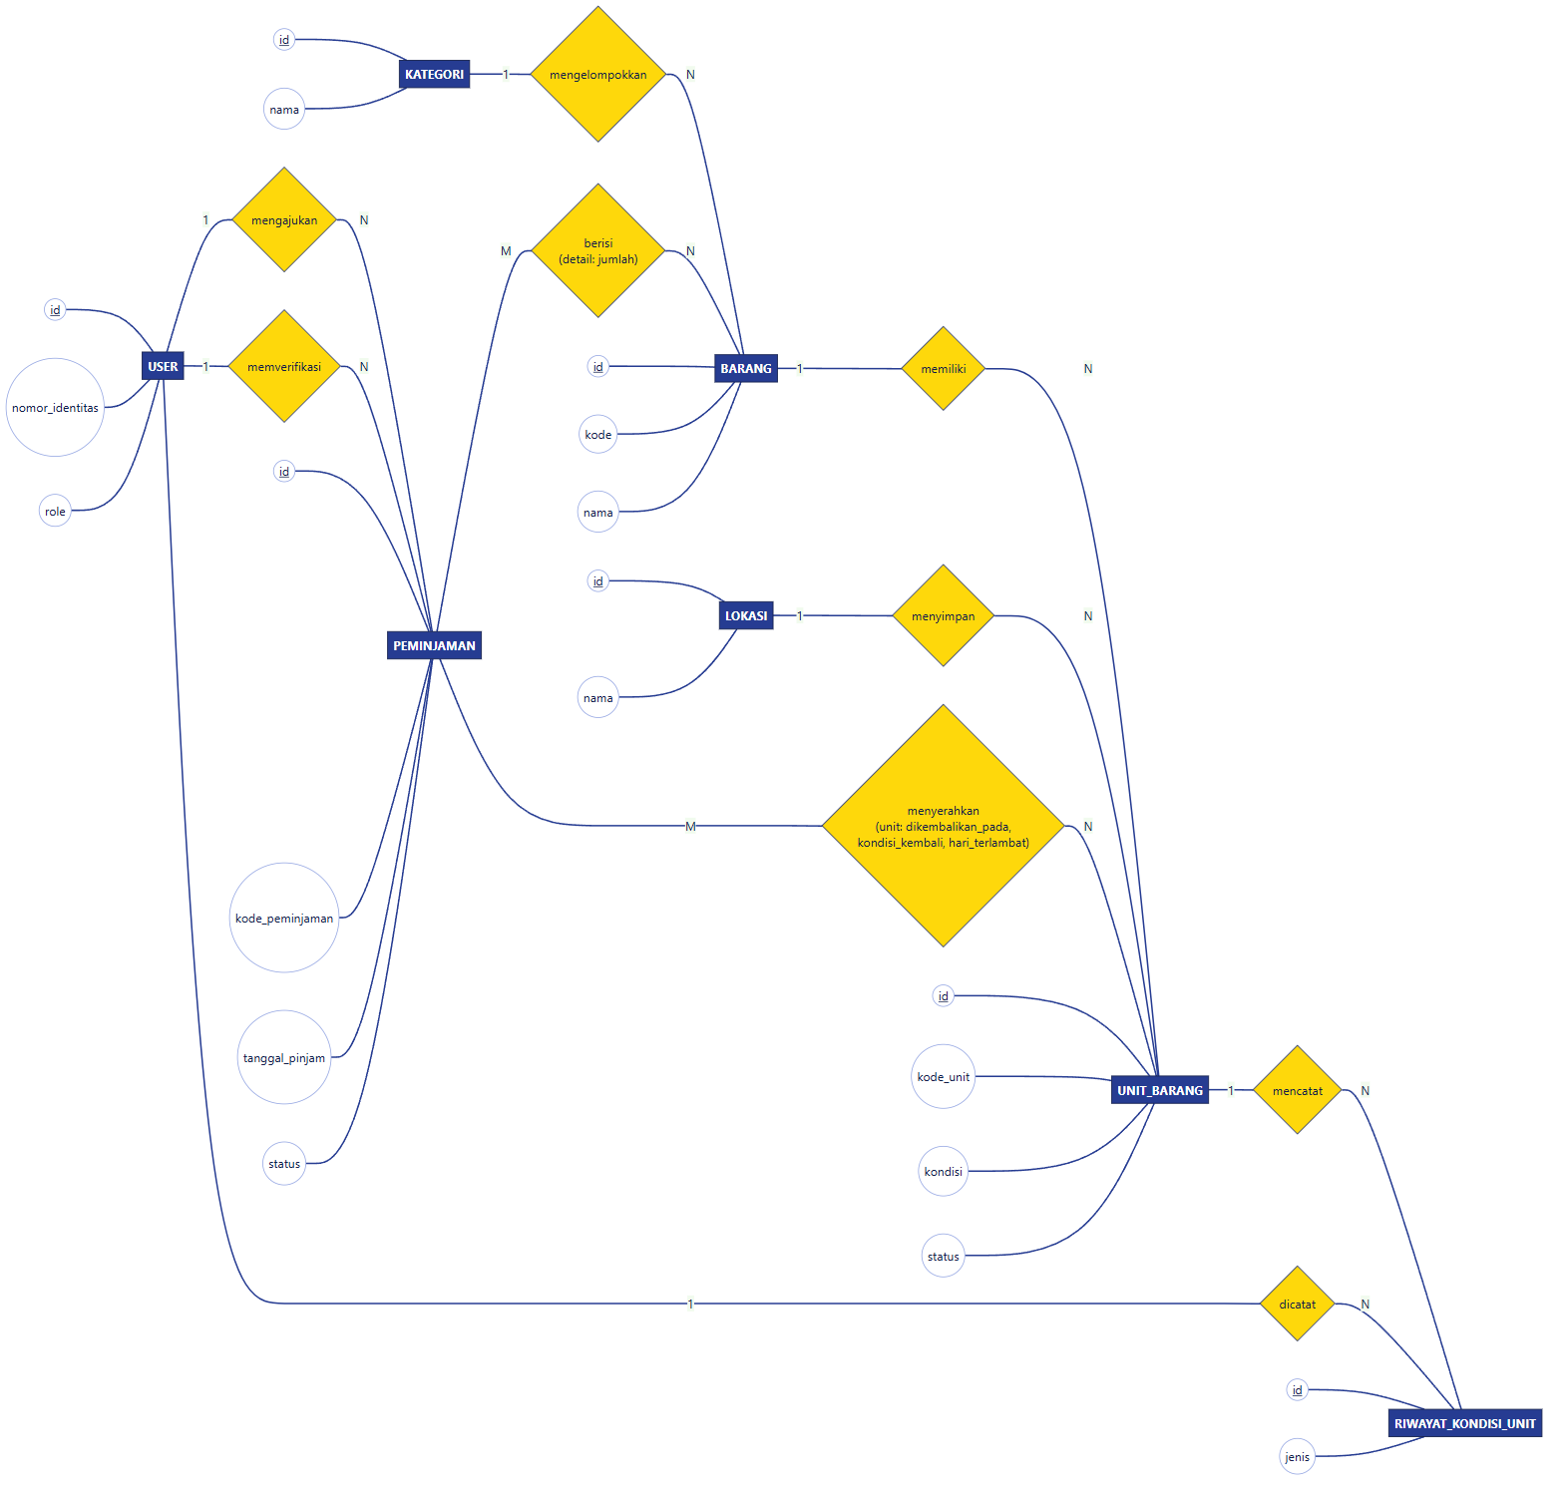
Gambar 16. ERD notasi Chen

6. Logical Record Structure (LRS)

Logical Record Structure (struktur tabel)
Setiap tabel beserta tipe data, primary key (PK), foreign key (FK), unique key (UK), dan kardinalitas relasi (notasi crow's foot). Semua primary key memakai ULID.
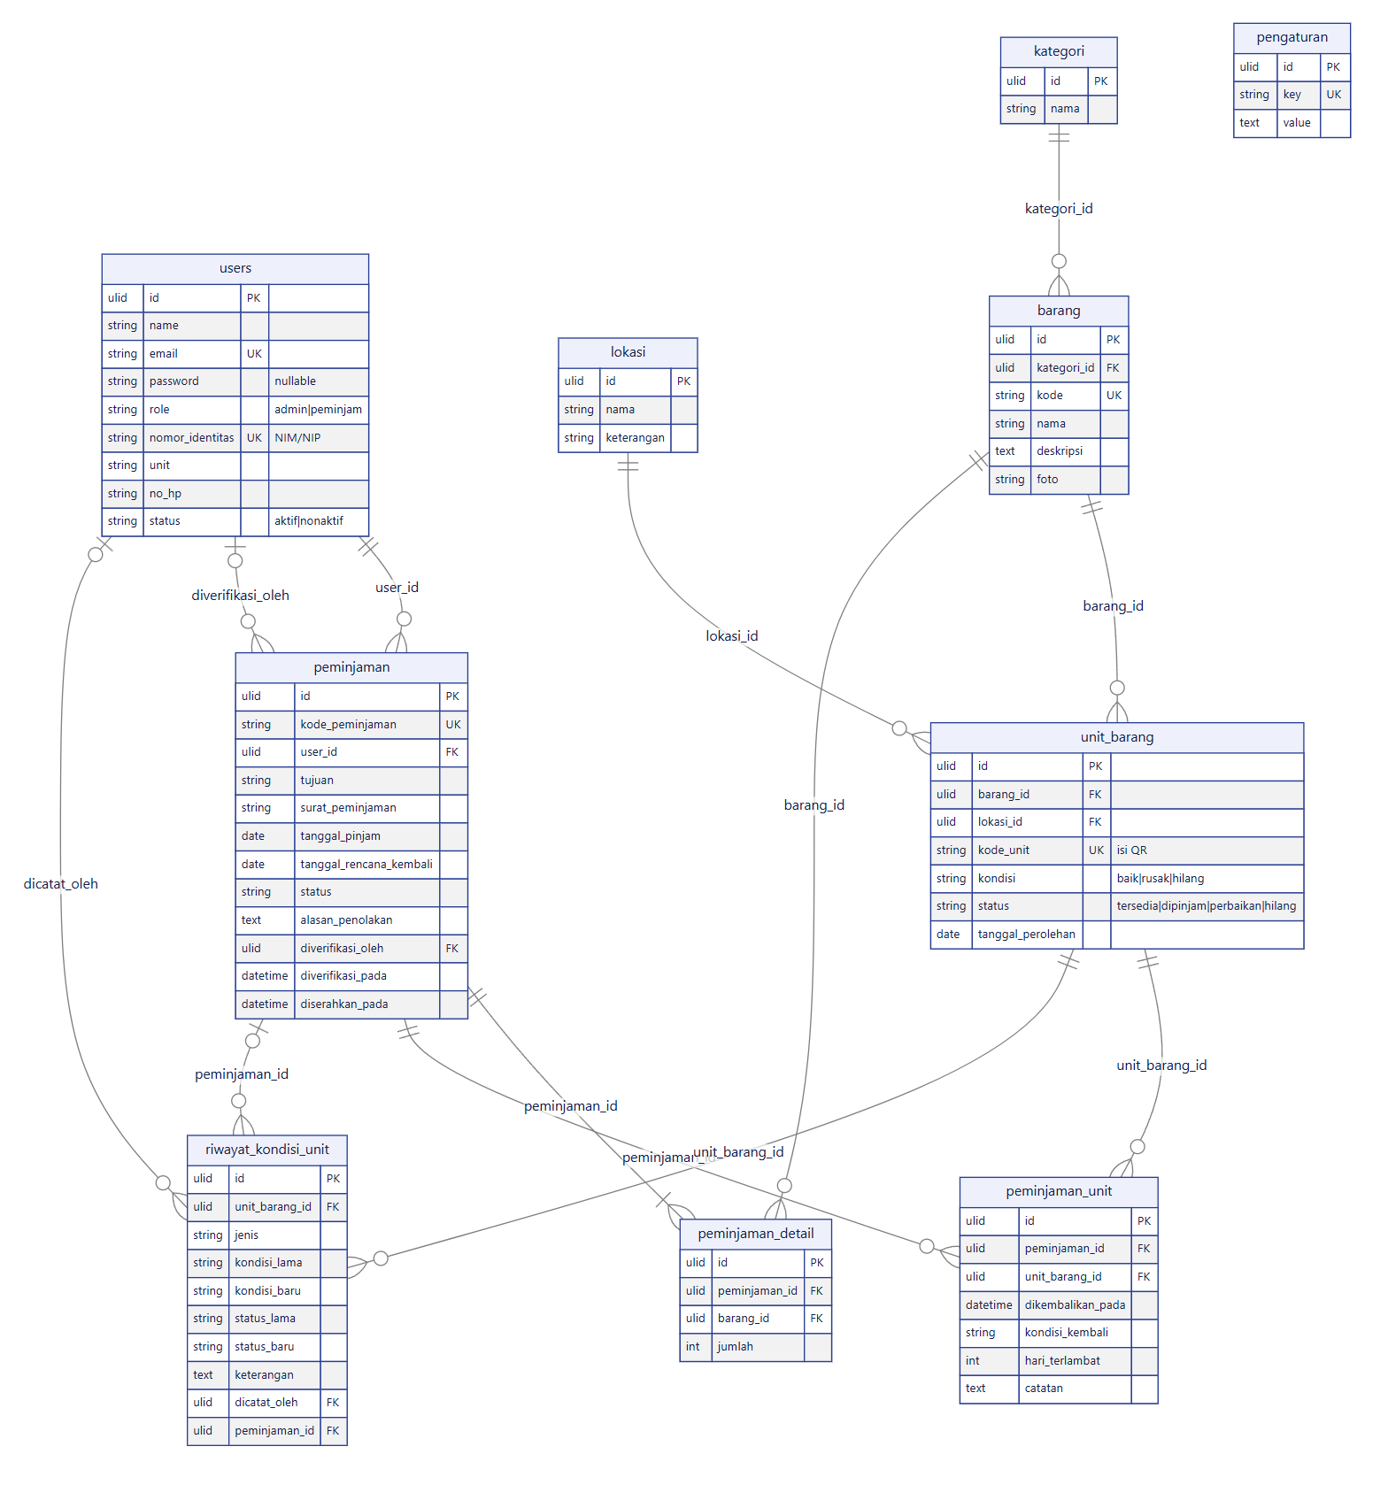
Gambar 17. Logical Record Structure (struktur tabel)

7. Sequence Diagram

Sequence Diagram — mengajukan peminjaman
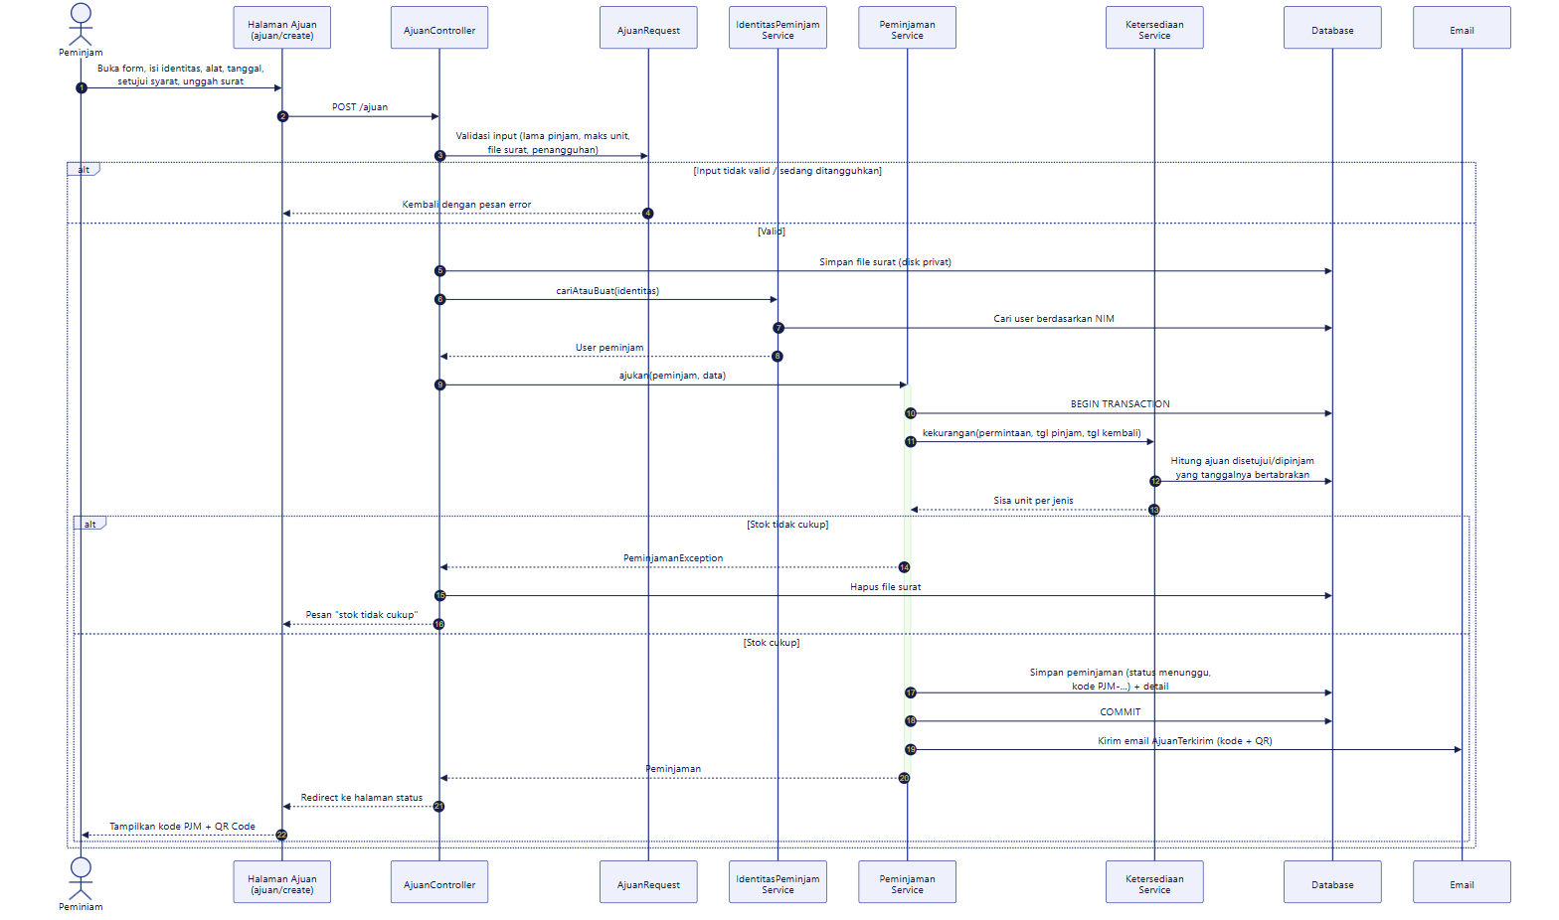
Gambar 18. Sequence Diagram — mengajukan peminjaman

Sequence Diagram — memverifikasi ajuan
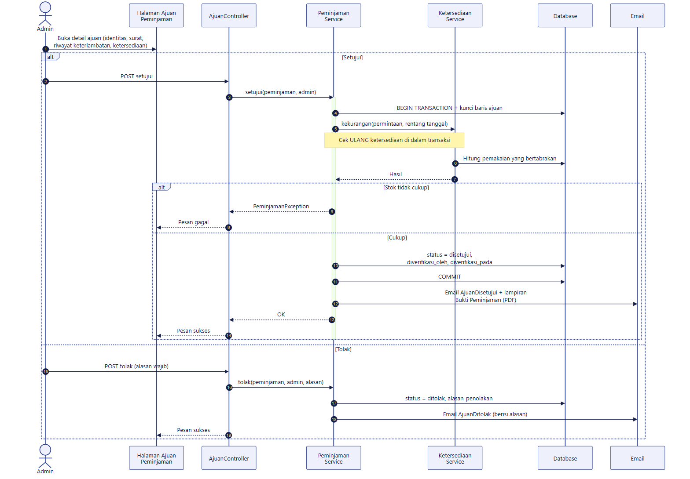
Gambar 19. Sequence Diagram — memverifikasi ajuan

Sequence Diagram — serah-terima dengan scan QR
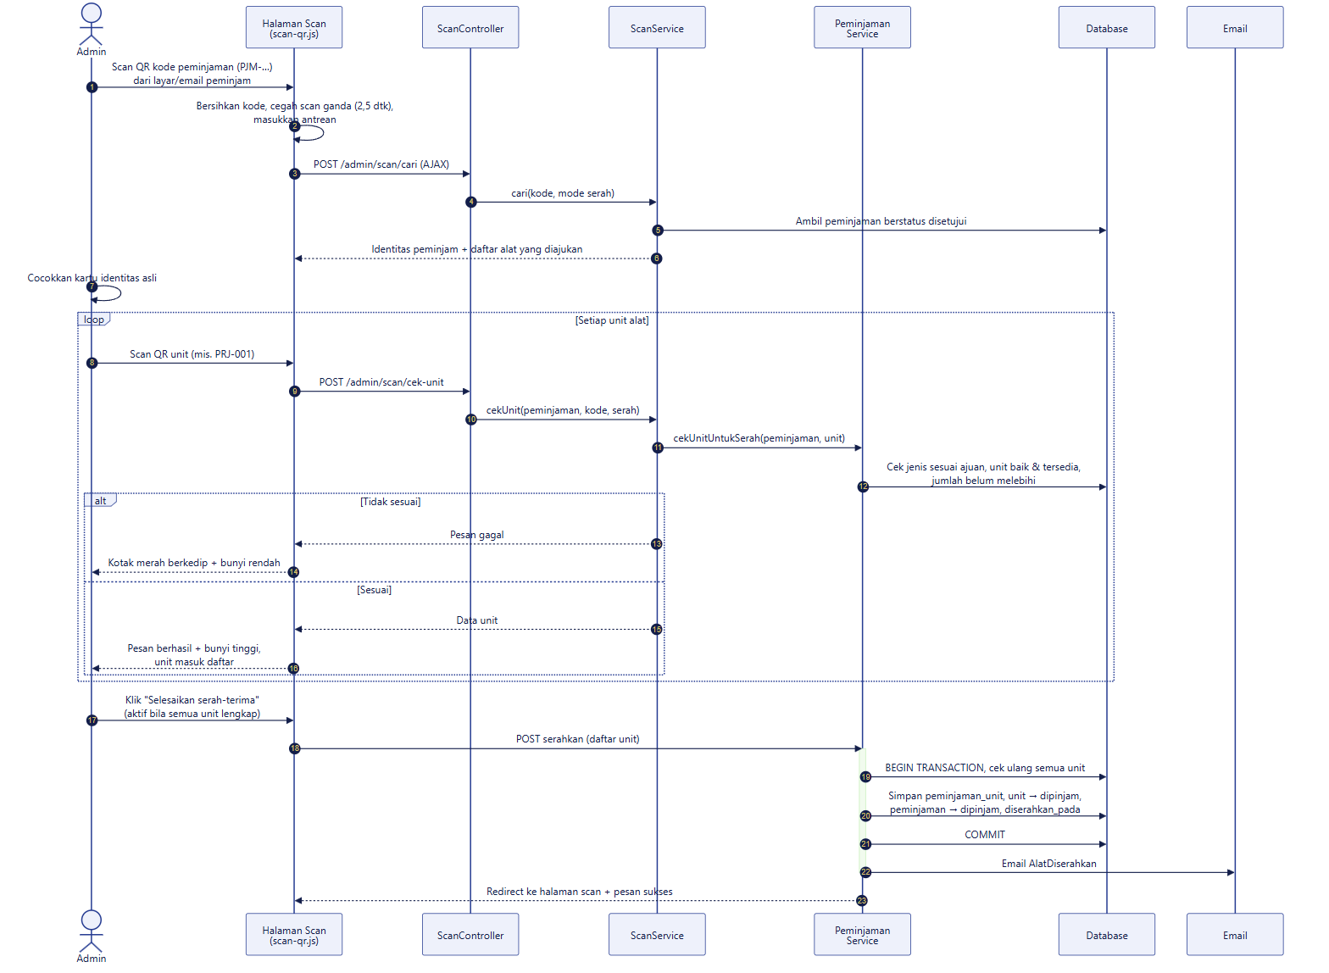
Gambar 20. Sequence Diagram — serah-terima dengan scan QR

Sequence Diagram — pengembalian dengan scan QR
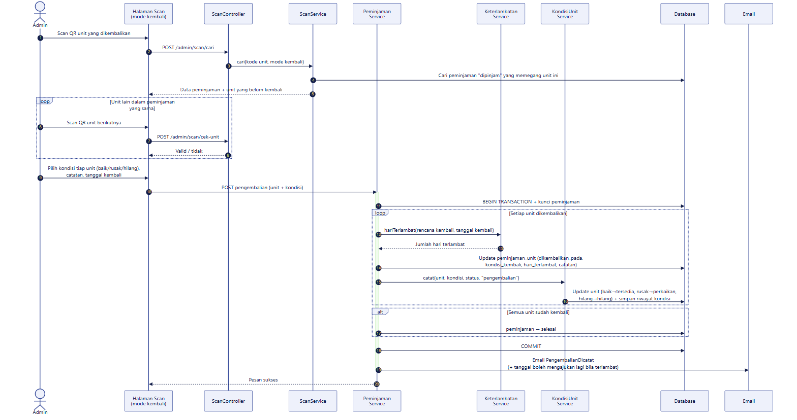
Gambar 21. Sequence Diagram — pengembalian dengan scan QR

